Урок-проект
Тема: «Создание квест-презентации в PowerPoint».

Учитель: Сегодня на уроке вы будете создавать квесты в PowerPoint. За них вы получите оценки. Я буду учитывать художественное оформление, анимацию, мультипликацию, интерактивность и идею квеста.
Подготовка к самостоятельной работе (5-10 мин.)
Учитель: Сейчас я вам покажу свою игру. Показывает на демонстрационном экране свой квест и объясняет как его делать.
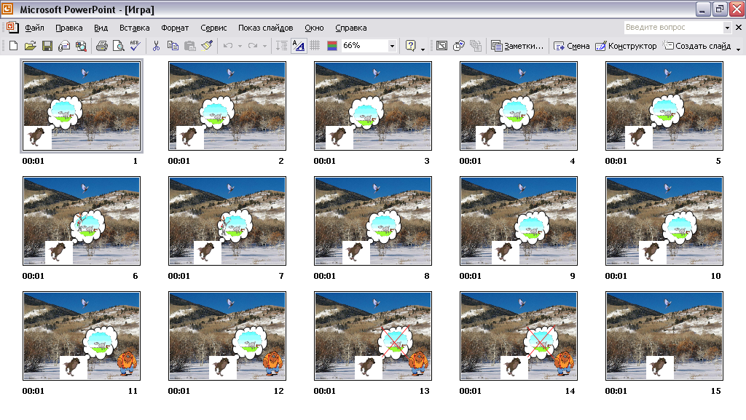
Учитель: Квест мы будем создавать в PowerPoint. Для создания квеста открываем PowerPoint. Выбираем пустую презентацию, затем выбираем пустой слайд.
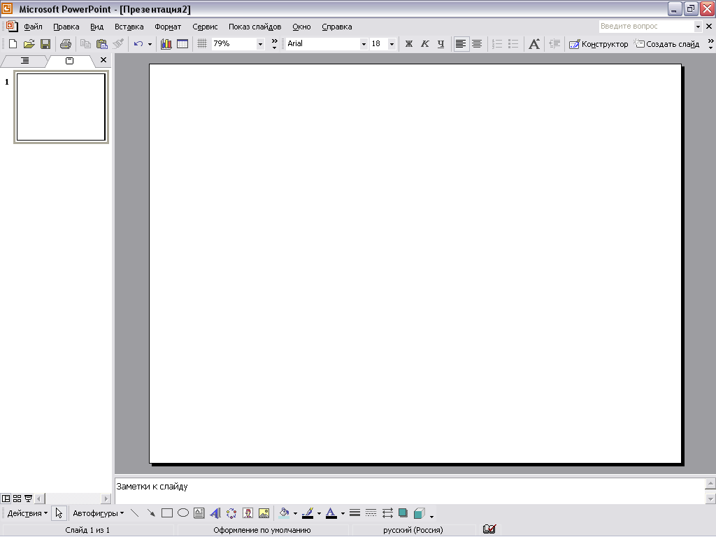
Учитель: Для того чтобы создать фон открываем: «Формат – Фон – Способы заливки – Выбрать цвета (один, два и т.д.). Можно выбрать тип штриховки и затем нажать «ОК». Если вы хотите применить ко всем слайдам этот фон, то нужно нажать «применить ко всем слайдам» или к одному, то – «применить».
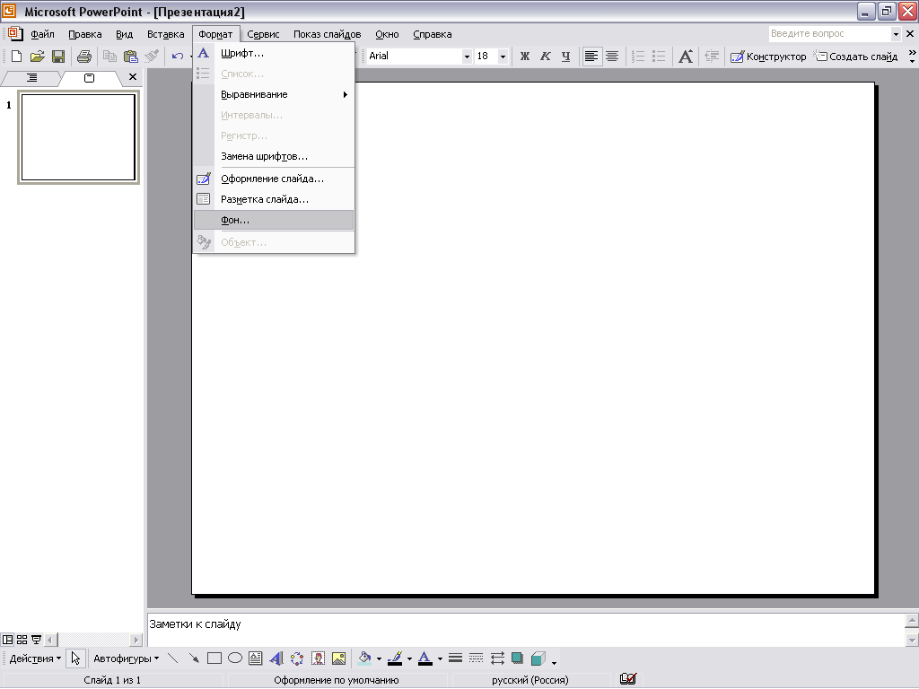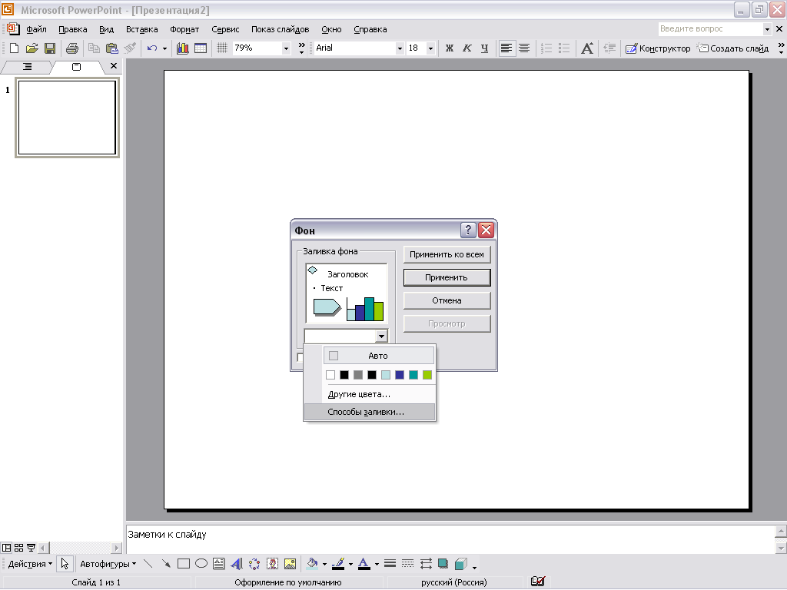
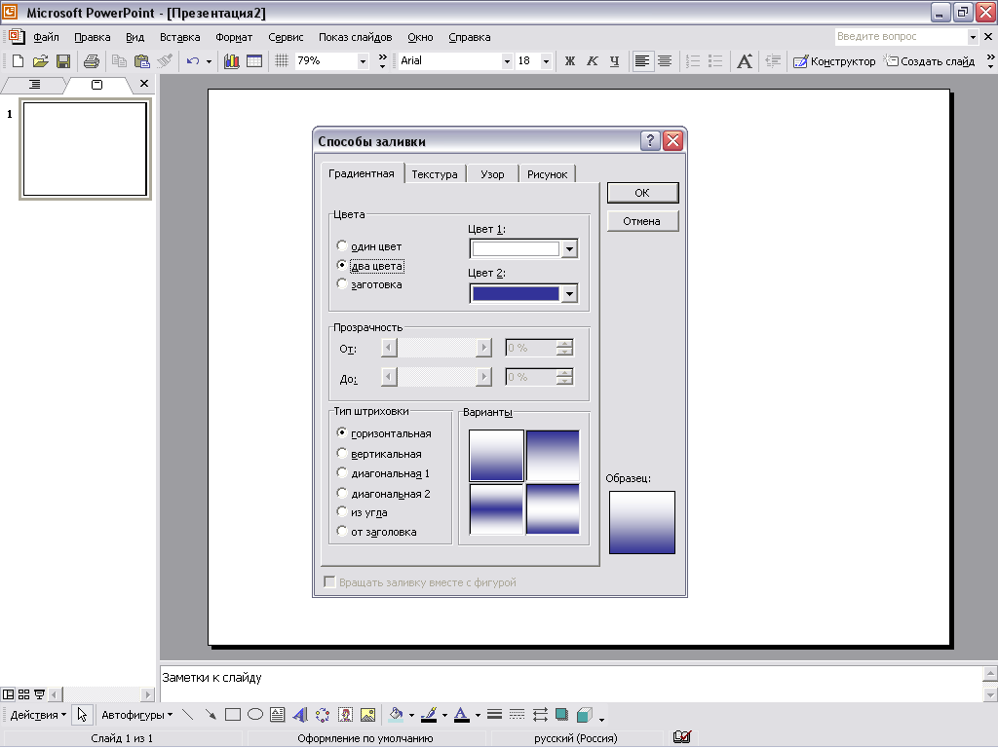
Для того чтобы создать еще слайды – нужно либо дублировать слайд, т.е. нажать «Вставка – Дублировать слайд». Либо если хотите создать новый слайд: «Вставка – создать слайд».
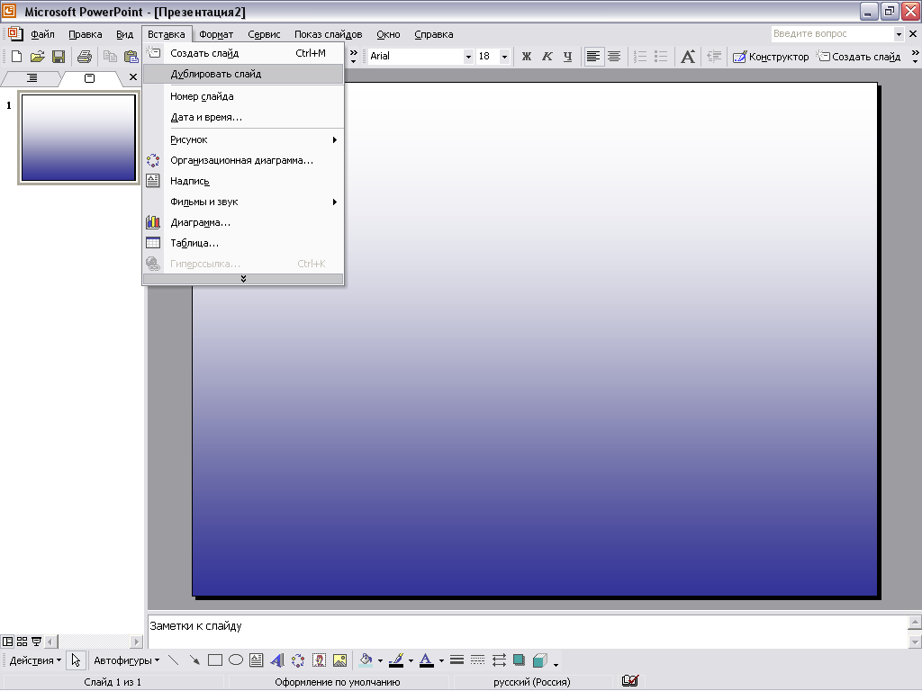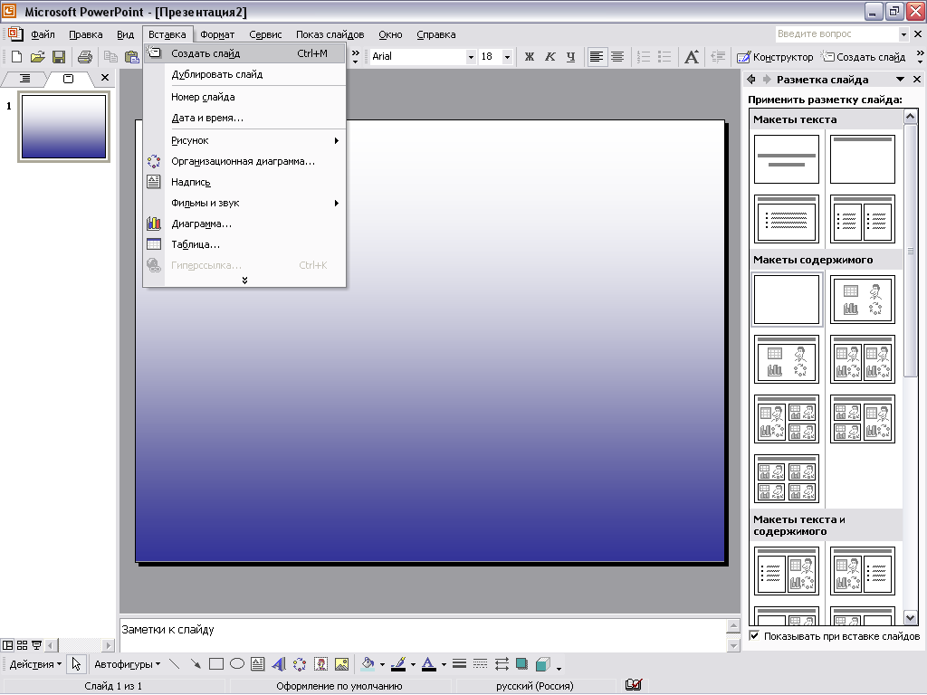
Для создания игры вам нужно приблизительно 10-15 слайдов, но можно и больше, первый слайд титульный, здесь вы пишите название игры.
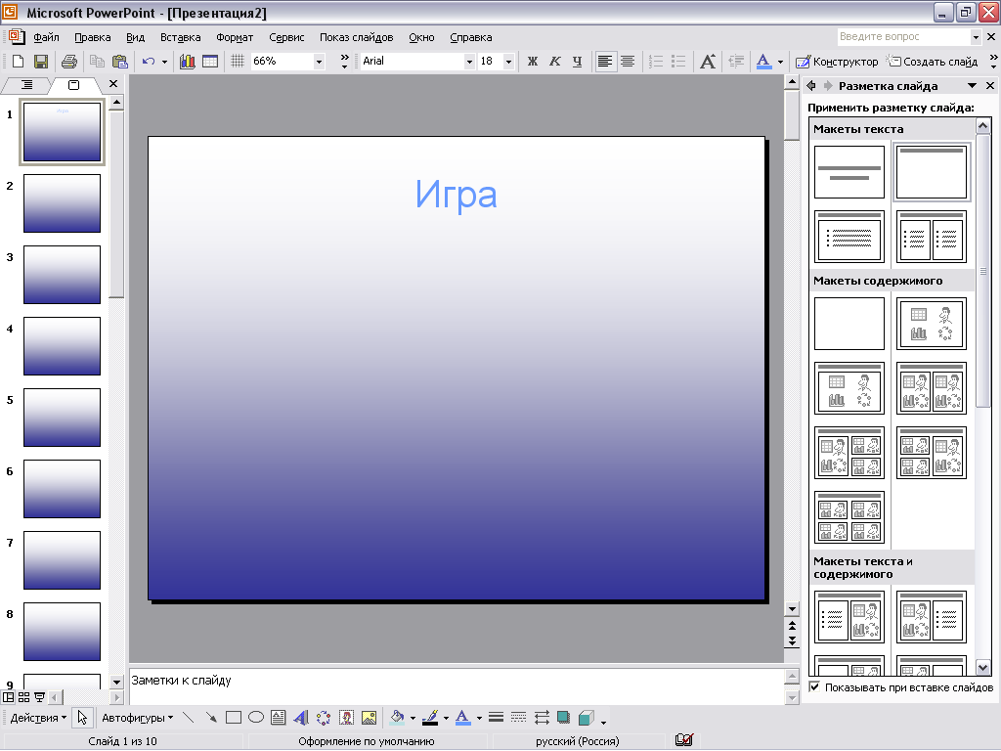
Для того чтобы вставить рисунок нужно зайти: «Вставка – Рисунок – Из файла – Рабочий стол – папка «Игра» - и вставить нужную картинку.
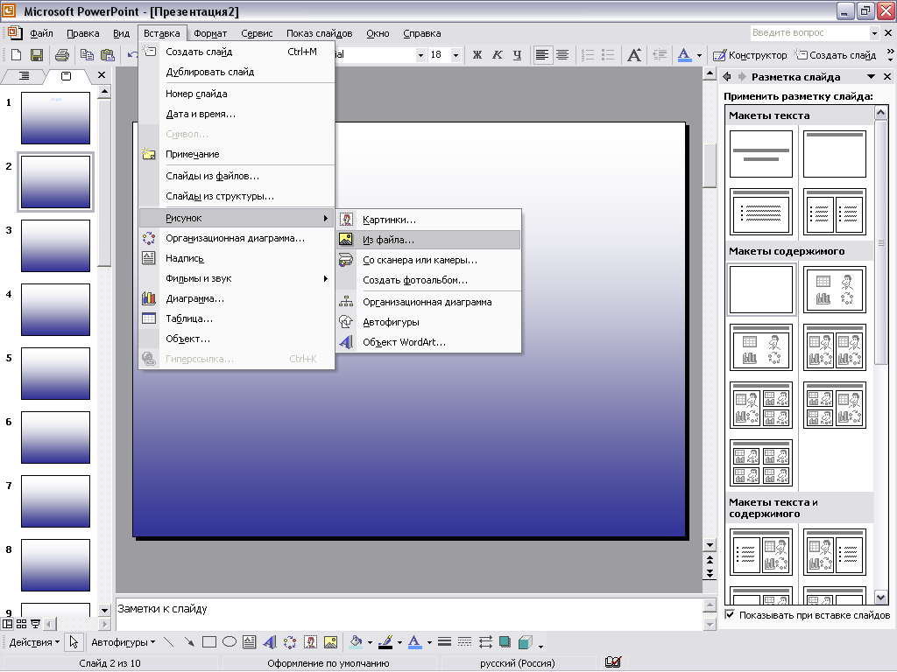
Можно самим что-то нарисовать, для этого вам нужно воспользоваться «автофигурами» и выбрать нужную.
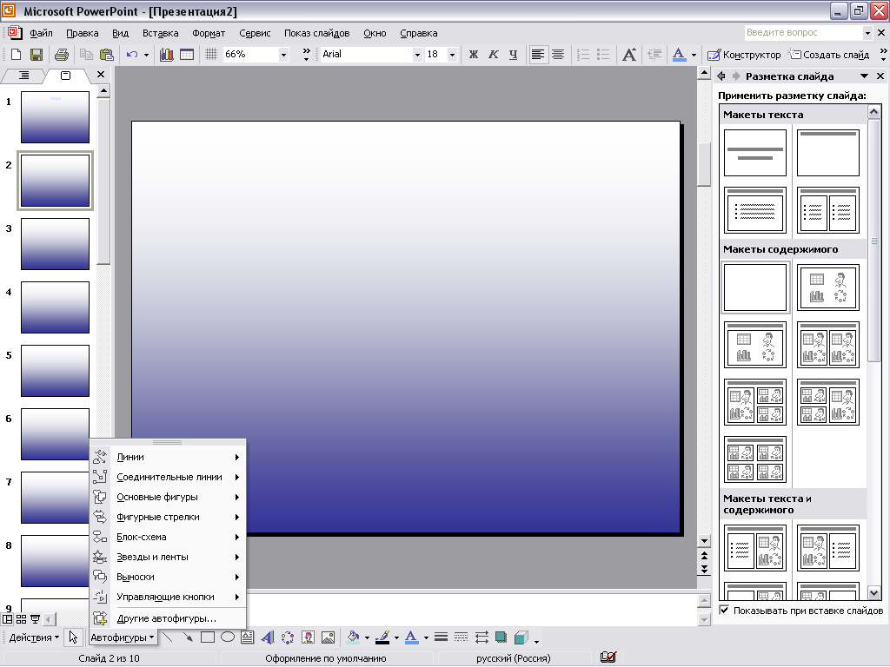
Итак, 10 -15 слайдов, в каждом слайде нужно передвигать рисунок в разные стороны. Для смены слайдов нужно выбрать: «Показ слайдов – Смена слайдов – автоматически после…» и указываем время, например, 1 секунда: 0:01. Затем нажать либо «применить», либо «применить ко всем».
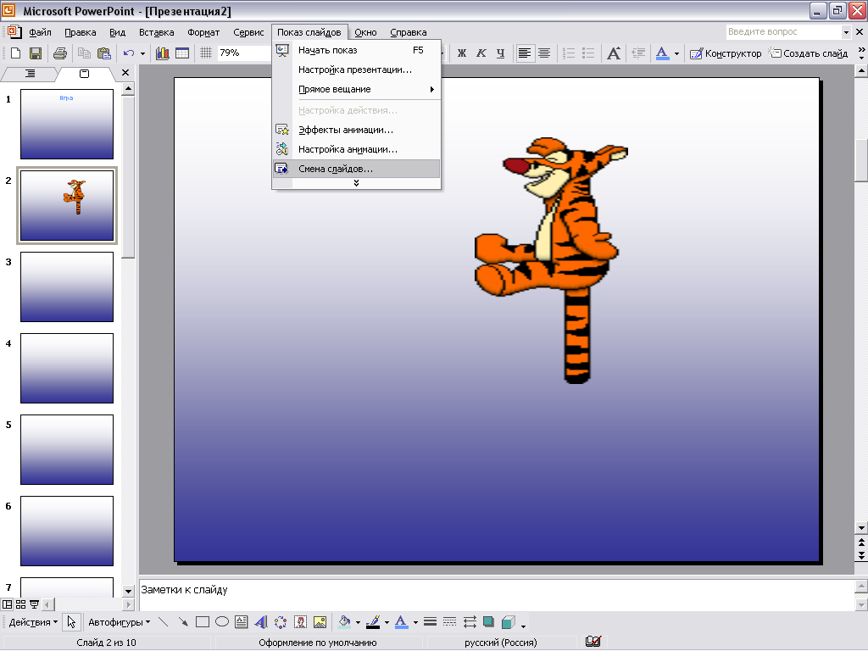
Для перехода либо в другой слайд, либо на другую презентацию – вам нужно выделить рисунок или объект, далее нажать правую кнопку мышки. У вас появится меню, из него выбираете «Гиперссылка» и выбираете куда вам нужно перейти: «Связать с файлом, веб-страницей», либо «связать с местом в документе: первый слайд, последний слайд, следующий слайд, предыдущий слайд, заголовки слайдов: слайд 1 и т.д.» и выбираете файл или слайд. Затем нажимаете «ОК».
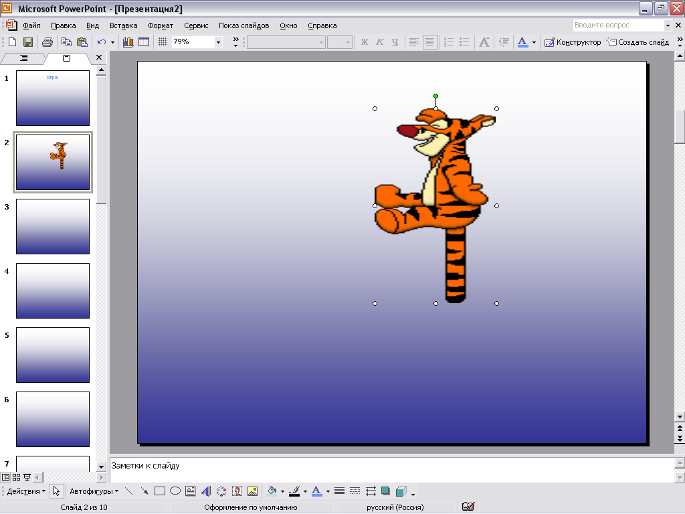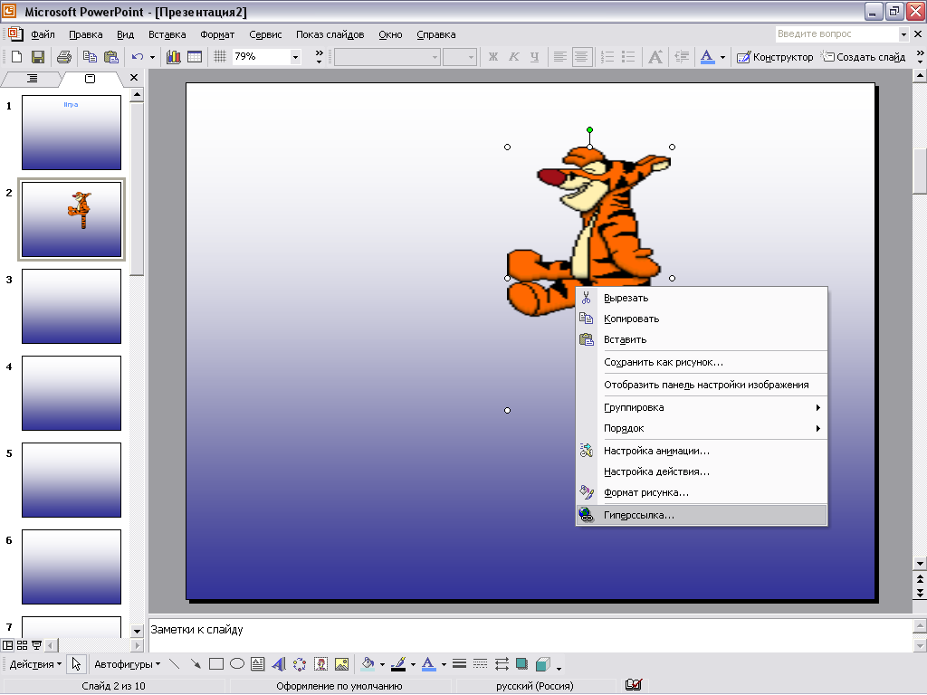
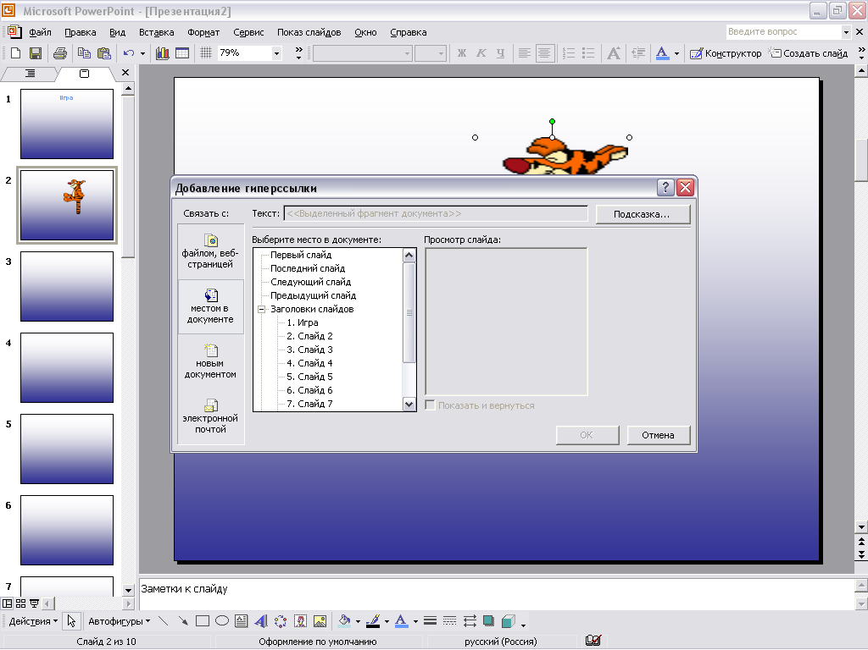
Учитель: Итак, алгоритм создания квеста следующий:
- Открыть PowerPoint.
- Выбрать пустую презентацию.
- Выбрать пустой слайд.
- Выбрать фон: «Формат – Фон – Способы заливки – Выбрать цвет и тип штриховки – Применить или Применить ко всем».
- Для того чтобы создать еще слайды выбрать: «Вставка – Дублировать слайд». Либо если хотите создать новый слайд: «Вставка – Новый слайд».
- Для того чтобы вставить рисунок нужно зайти: «Вставка – Рисунок – Из файла – Рабочий стол – папка «Рисунки» - и вставить нужную картинку.
- Для того чтобы нарисовать что-то – нужно воспользоваться «автофигурами» и выбрать нужную.
- Для смены слайдов нужно выбрать: «Показ слайдов – Смена слайдов – Продвижение автоматическое после…» и указываем время. Затем нажать либо «применить», либо «применить ко всем».
- Для вставки гиперссылки нужно: выделить рисунок или объект – нажать правую кнопку мышки – Гиперссылка – связать с файлом –либо «Имеющемся файлом», либо «месте в этом документе» и выбираете слайд, который вам нужно; либо «новым документом».
Самостоятельная работа (20 – 25 мин.)
Учитель: А теперь разделитесь по двое человек и садитесь за компьютеры. У каждого на «рабочем столе» в папке «Квест» есть картинки к квесту, вам нужно из этих картинок выбрать любые и создать свой квест. Отрывайте PowerPoint и начинайте работать. В конце мы выберем лучшие.
Ученики: Садятся за компьютеры и создают квесты. Спрашивают, если что-то не понятно.
Итог урока (3 -5 мин.)
Учитель: Садитесь за центральные столы. Ребята, вы хорошо сделали квесты. А теперь давайте выберем лучшие. Выбирают на демонстрационном экране лучшие квесты. Все вы получаете соответствующие оценки, которые вы видите на демонстрационном экране.
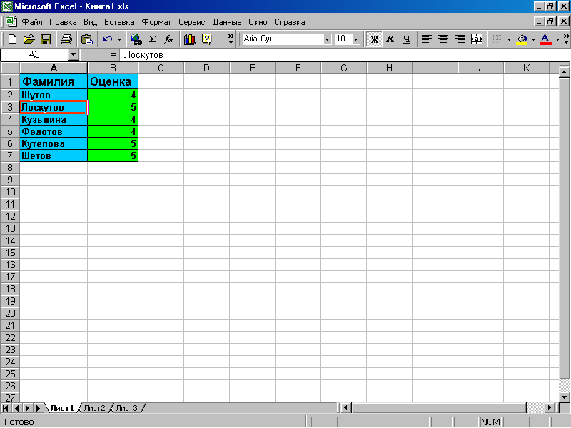
Учитель: Урок окончен. До свидания.

